Pielikums

Ādažu novada pašvaldības domes 2025. gada 24. jūlijā lēmumam

**“Par pašvaldības zemes vienību daļu iznomāšanu reklāmas izvietošanai Kadagā”**

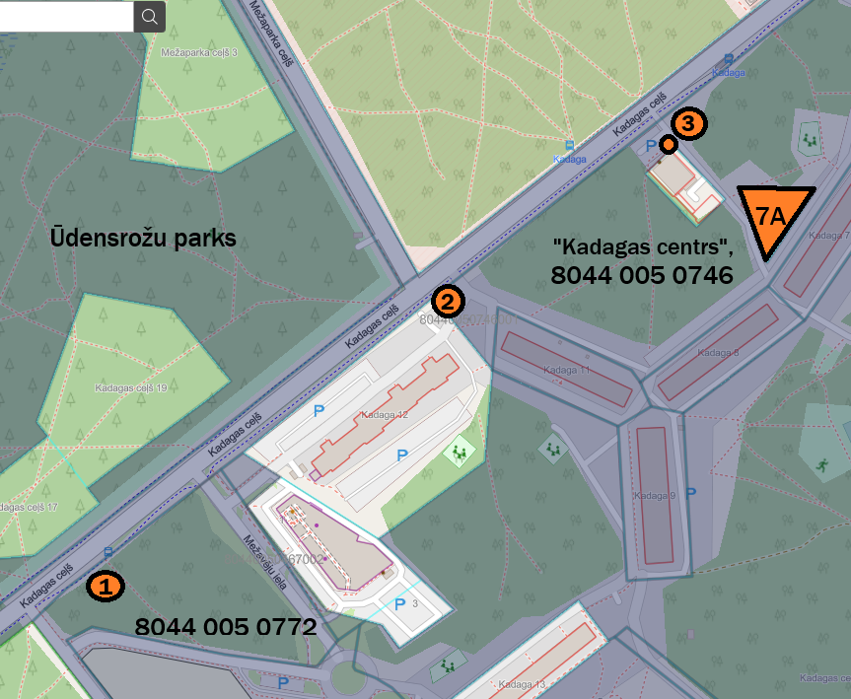

*1.Attēls. Pieprasītas nomas platības uz pašvaldības zemes vienībām (apļi oranžā krāsā)*

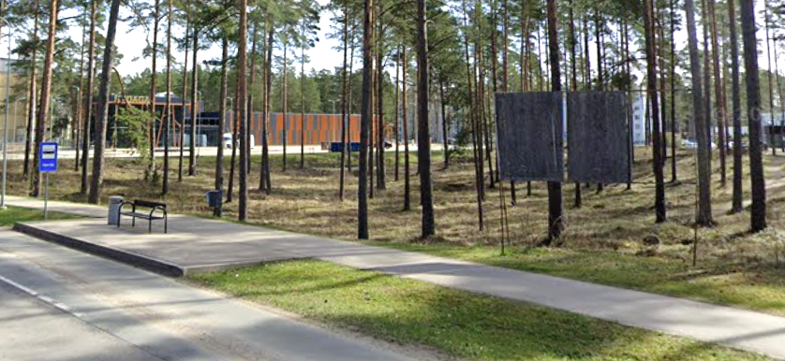

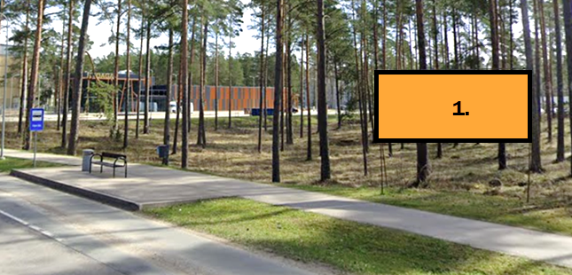

*2., 3., Attēli. Pieprasītas pašvaldības zemes vienības 8044 005 0772 fotofiksācija ar esošu reklāmas baneri, Google maps street view dati*

Изображение выглядит как на открытом воздухе, текст, трава, знак

Содержимое, созданное искусственным интеллектом, может быть неверным.

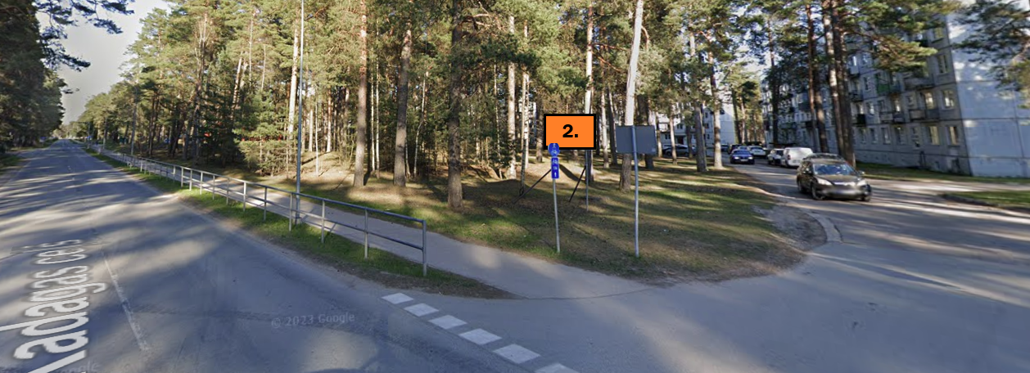

*4.,5., Attēli. Pieprasītas pašvaldības zemes vienības “Kadagas centrs” 8044 005 0746* *daļas fotofiksācija ar esošu baneri, Iesniedzēja fotofiksācija un Google maps street view dati*

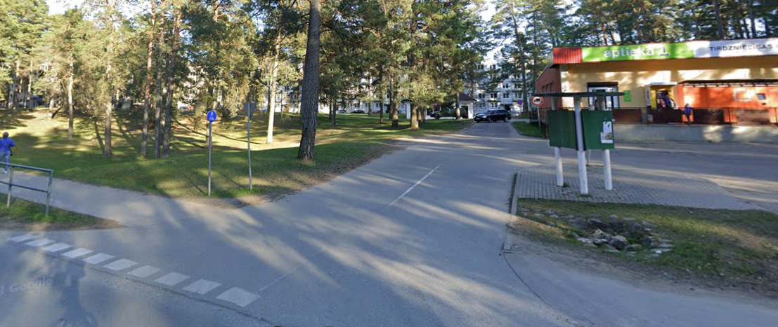

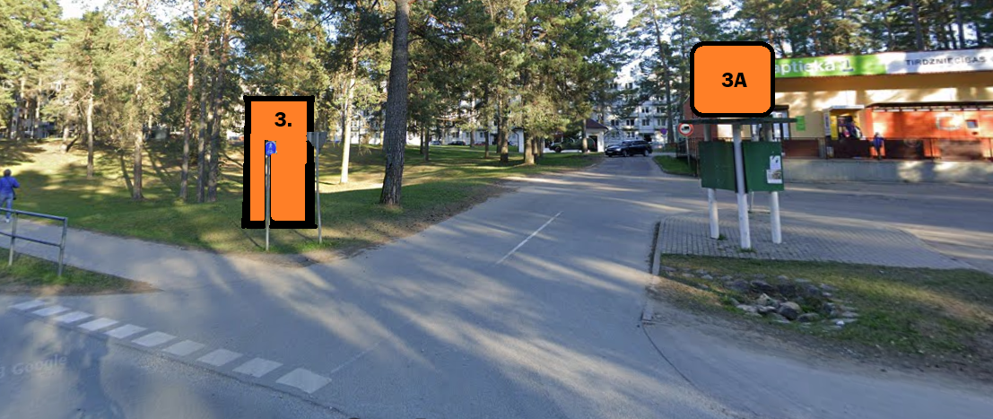

*6., 7., Attēli. Pieprasītas pašvaldības zemes vienības “Kadagas centrs” 8044 005 0746* *daļas fotofiksācija, Google maps street view dati un plānota reklāmas stenda izvietojuma vizualizācija*

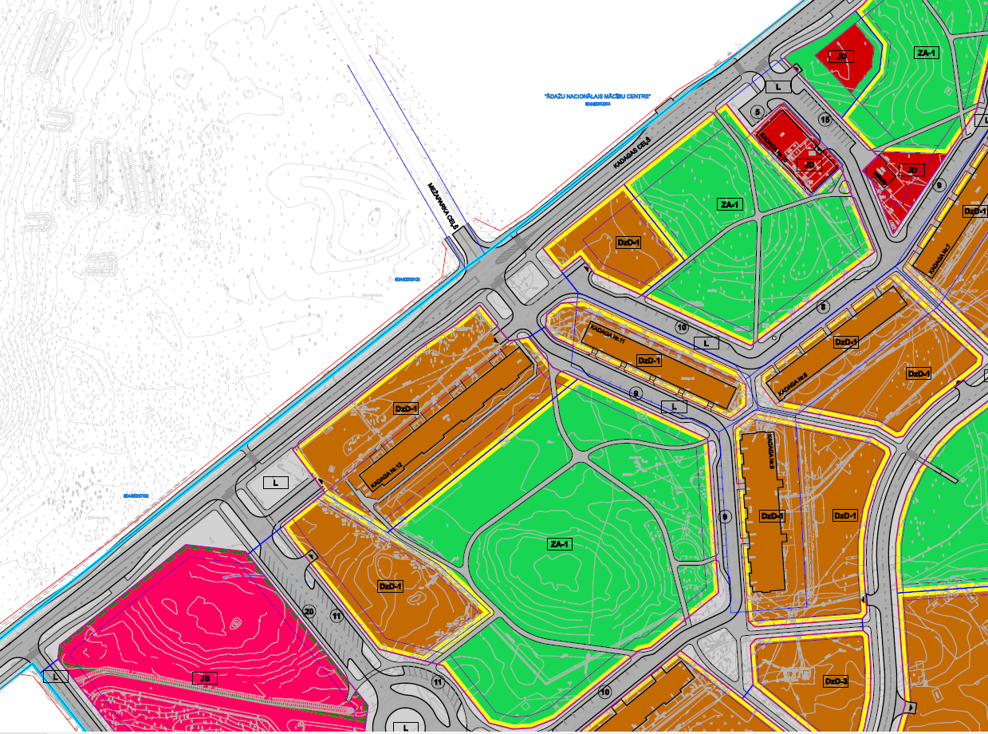

*8. Attēls. Kadagas ciema centrālās daļas teritorijas detālplānojums, teritorijas atļautas izmantošanas plāns, fragments.*

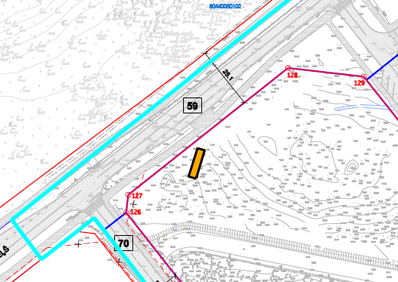

*9. Attēls. Nomātas platības Nr. 1. izvietojums zemes vienībā 8044 005 0772 Kadagas centra detālplānojums, sarkano līniju plāns*

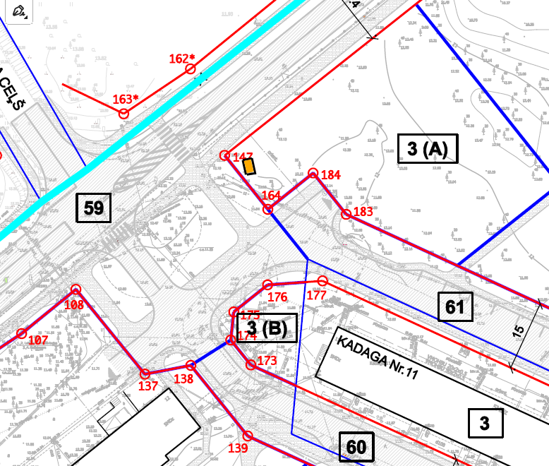

*10. Attēls. Nomātas platības Nr. 2. izvietojums zemes vienībā 8044 005 0746 Kadagas centra detālplānojums, sarkano līniju plāns*